# **“MẸ ĐỠ ĐẦU” TIẾP THÊM ĐỘNG LỰC CHO CON TRONG DỊP KHAI GIẢNG NĂM HỌC MỚI**

Chương trình “Mẹ đỡ đầu” do Trung ương Hội Liên hiệp Phụ nữ Việt Nam phát động từ tháng 10/2021 đã trở thành điểm tựa yêu thương, hỗ trợ chăm sóc và nuôi dưỡng trẻ em mồ côi, đặc biệt là những em bị ảnh hưởng bởi dịch Covid-19. Hưởng ứng chương trình, Hội Liên hiệp Phụ nữ xã Phú Trung đã kịp thời báo cáo chủ trương với cấp ủy, ban hành hướng dẫn triển khai sâu rộng đến các chi hội, qua đó mang lại sự sẻ chia, động viên thiết thực cho trẻ em có hoàn cảnh khó khăn.

Vừa qua, trước thềm năm học mới, Chi hội Phụ nữ thôn Phú An đã tổ chức trao tặng quà đỡ đầu cho 02 cháu nhỏ có hoàn cảnh đặc biệt khó khăn trên địa bàn, với trị giá 3 triệu đồng/cháu/năm. Tham dự chương trình có bà Nguyễn Thị Xuân Hương – Chủ tịch Hội Liên hiệp Phụ nữ xã Phú Trung; bà Trương Thị Hồng – Chi hội trưởng Chi hội Phụ nữ thôn Phú An cùng các chị là Mẹ đỡ đầu trực tiếp của các cháu.

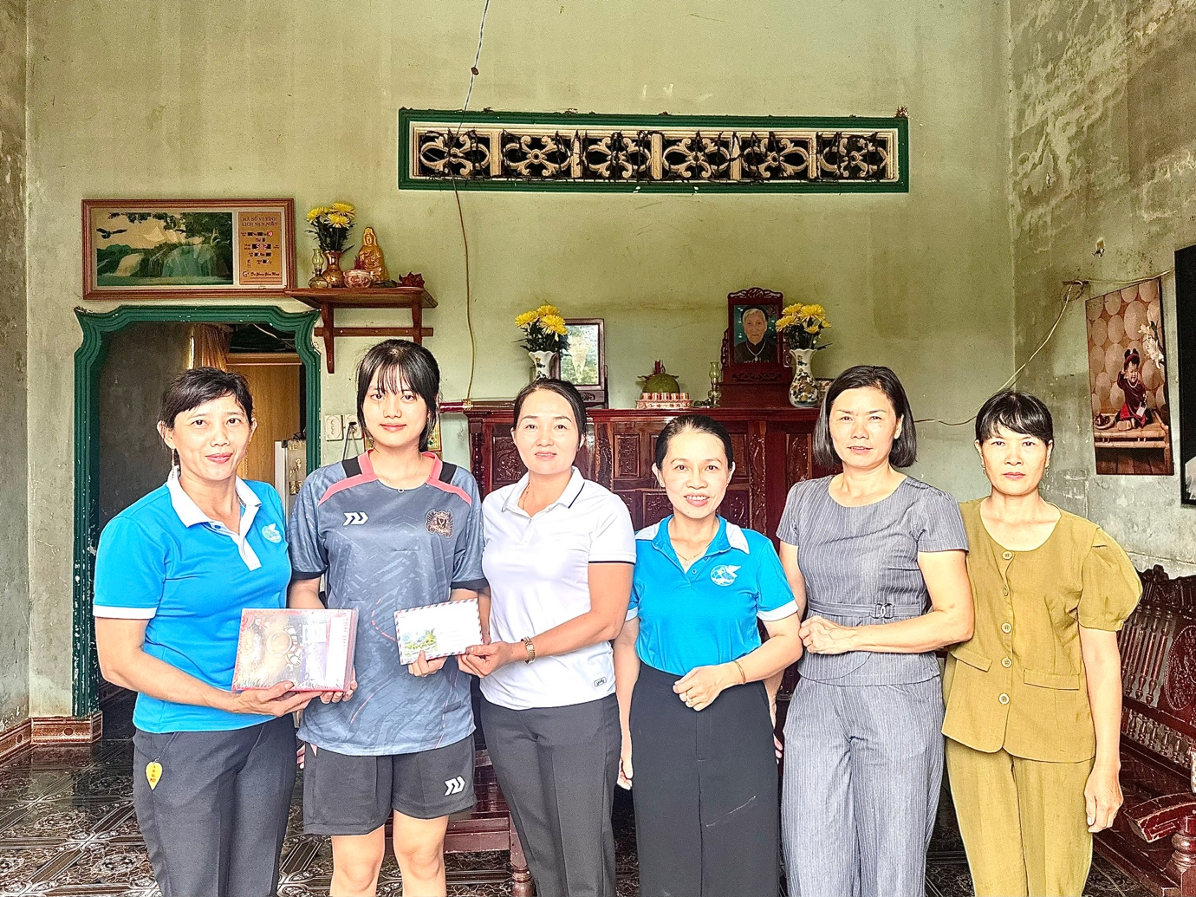

Với tinh thần trách nhiệm và tấm lòng nhân ái, hội viên phụ nữ thôn Phú An đã chung tay hỗ trợ kinh phí hằng tháng, thường xuyên thăm hỏi, động viên, giúp các cháu có thêm điều kiện học tập và vươn lên trong cuộc sống.

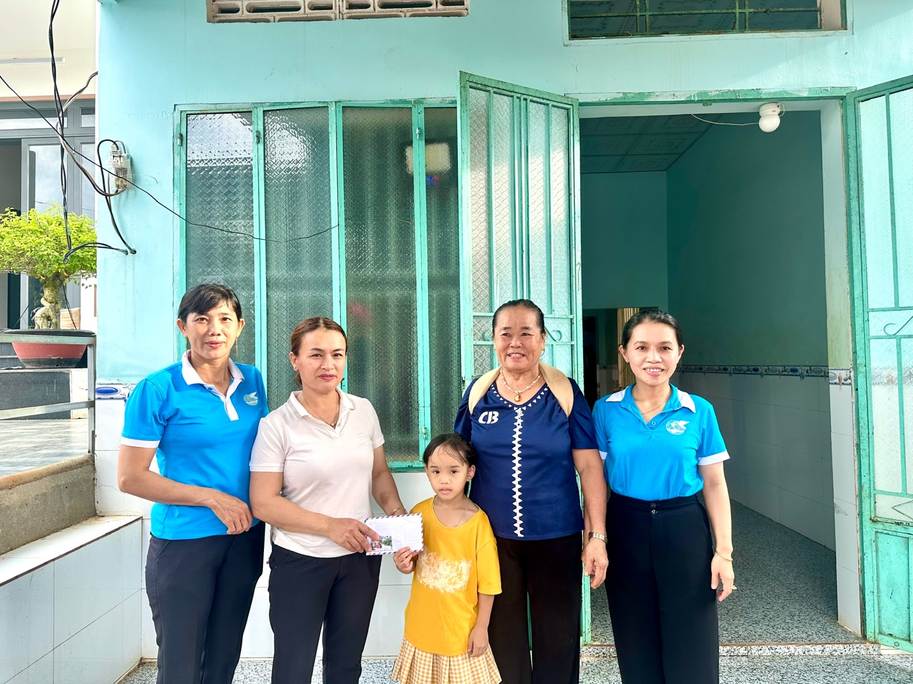

Hoạt động “Mẹ đỡ đầu” không chỉ khẳng định truyền thống “tương thân, tương ái” mà còn góp phần lan tỏa yêu thương trong cộng đồng, thể hiện vai trò của tổ chức Hội Phụ nữ trong việc chăm lo, bảo vệ quyền lợi và hạnh phúc của trẻ em. Chương trình đã nhận được sự đồng thuận, ủng hộ từ Nhân dân, trở thành nguồn động viên để Chi hội Phụ nữ thôn Phú An tiếp tục triển khai nhiều hoạt động thiết thực, giàu tính nhân văn trong thời gian tới./.